上海市道路交通统计数据集(2014-2016年)
(李杨 南京师范大学地理科学学院 南京市文苑路1号 210023 geodata@njnu.edu.cn 2022-04-07)
项目 | 内容
1数据集名称 | 上海市道路交通统计数据集(2014-2016年)
2 数据集内容说明
2.1 数据集内容一般描述 | a. 数据内容（数据文件/表名称，包含的观测指标内容）  该数据为上海市道路交通统计数据集，时间为2014-2016年。通过收集上海市政府网站公开的道路交通方面数据整合而成。数据内容包含1小时交调路径统计、道路施工单位信息、公路水运工程、港口经营许可证、外商投资运输业许可等表格数据和海事所(站)空间分布矢量数据。  b. 建设目的  为了方便相关人员对上海道路交通情况做了解与分析，为上海市城镇规划提供服务。  c. 服务对象  面向科研，主要面向地理学、城乡规划等研究方向的研究人员及部门。  d. 数据的时间范围  数据时间为2014-2016年  e. 数据的空间范围、投影方式  空间范围：上海市  投影方式：GCS_WGS_1984  f. 数据的学科范围  人文地理学  g. 数据的量  数据量为1.51MB  h. 数据类型（文献、属性、矢量、栅格、文本等）  属性数据、矢量数据  i. 数据更新的频度  不定期更新  j. 缩略图（可选。反应数据集内容或观测过程、场景等的示意图）  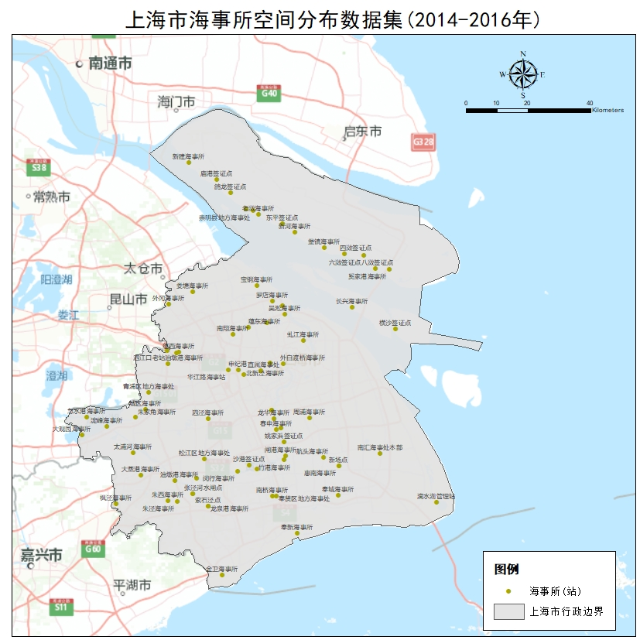  L．其它需要说明的内容  无
2.2 字段（要素）名称解释 | a. 名称解释  交通：指从事旅客和货物运输及语言和图文传递的行业，包括运输和邮电两个方面，在国民经济中属于第三产业。运输有铁路、公路、水路、空路、管道五种方式，邮电包括邮政和电信两方面内容。  海事：“海事”一词有广义和狭义之分，广义的“海事”(Maritime Affair)泛指一切有关涉海事务，如航海、造船、验船、海上法规、海损事故调查处理、港口建设及运营、航道疏浚测量与航标设置、海洋开发利用与防污染、海洋教育与培训、海洋气象观测及预报等均可包含在广义的海事概念之内。狭义的“海事”特指海损事故(Maritime Accidents)，表现为在特定主体之间发生的与海相关、与船舶相联系,与海上运输相结合的海损事故。  b. 量纲（度量单位）  无  c. 数据精度（数字图像的解析度/比例尺）  无
3 数据源描述 | - 如果是来自文献、资料等，将数据源列表  b. 如果来自相关课题，要列出课题负责人、单位、资助者  c. 如果是镜像、购买、交换、下载数据，要说明出处  数据来源于上海市公共数据开放平台  (https://data.sh.gov.cn/index.html)  d. 如果是试验、观测、调查数据，要说明相关的仪器、设备、方法、过程的基本信息  e. 如果是统计数据要说明数据发布的部门  f. 其他数据要说明数据产生基本情况
4 数据加工方法 | - 如果是属性数据、文本数据要写明数字化手段  b. 如果是空间数据要写明数据数字化工具和简单流程  c. 如果是经过数学运算、或模型产生的数据要交待清楚数学运算的算法和模型，并注明算法和模型的出处  d. 如果是试验、观测、调查数据，要说明使用相关的仪器、设备、方法、过程  e. 其它方法  工作人员在上海市公共数据开放平台，以“道路交通”为主题收集政府公开的相关数据，对数据进行规范化清洗加工。核查数据内容，对冗余数据进行清洗整理；再结合本中心现有资料，对部分数据补充缺失字段的信息；其中，在ArcGIS中，将海事所数据根据经纬度进行空间化，形成海事所的矢量点位数据。
5 数据质量描述 | a. 原始资料数据精度  原始数据来源于上海市公共数据开放平台，精度可靠；  b. 项目数据产生和汇集过程中的相关质量控制措施，包括完整的数据产生过程、使用的方法和标准规范、数据应用范围等内容。  本中心根据平台发布数据，对数据进行清洗汇总，并根据经纬度空间化得到海事所空间点位数据，方便用户使用数据，保证了数据质量可靠；  c. 加工后数据精度  在数据加工过程中，制定了严格的加工操作规范，并由专人负责质量审查，经多人复核审查，加工后精度保持不变。
6 数据应用成果 | a. 主要应用领域  本数据集主要应用于地理学、经济统计等相关领域研究。  - 在应用中取得的效果(获得奖项,发表咨询报告和文章)  无
7 知识产权 | - 标注知识产权说明(数据使用引用方式规定等)  无  - 数据标注参考以下规范：  数据来源引用参考以下规范：  中文表达方式：数据来源于国家科技资源共享服务平台-国家地球系统科学数据中心-长江三角洲分中心(http://geodata.nnu.edu.cn/)；  英文表达方式：Yangtze River Delta Science Data Center, National Earth System Science Data Center, National Science & Technology Infrastructure of China (http://geodata.nnu.edu.cn/).  致谢方式参考以下规范：  中文致谢方式：“感谢国家科技资源共享服务平台-国家地球系统科学数据中心-长江三角洲分中心(http://geodata.nnu.edu.cn/)提供数据支撑。”  英文致谢方式：Acknowledgement for the data support from " Yangtze River Delta Science Data Center, National Earth System Science Data Center, National Science & Technology Infrastructure of China. (http://geodata.nnu.edu.cn/)".  - 注明使用数据的联系人  由于本数据集测定时间不尽一致，指标繁杂，如需要详细原始数据者，请联系数据管理者。  联系信息:  姓名：李杨 戴玲  Email：geodata@njnu.edu.cn  Tel：025-85891253

